

**Cliente: Adler Diniz**

**Projeto 001 - Insights**  
 **DOCUMENTO DE REQUISITOS**

**Versão 1.0**

Revisões do Documento

Revisões são melhoramentos na estrutura do documento e também no seu conteúdo. O objetivo primário desta tabela é a fácil identificação da versão do documento. Toda modificação no documento deve constar nesta tabela.

|  |  |  |  |  |
| --- | --- | --- | --- | --- |
| **Data** | **Versão** | | **Descrição** | **Autor** |
| Dd/mm/aaaa | | x.x |  |  |
|  |  | |  |  |
|  |  | |  |  |
|  |  | |  |  |

Auditorias do Documento

Auditorias são inspeções conduzidas o SEPG – Software Engineer Process Group (Grupo de Engenharia de Processo de Software), e tem por objetivo garantir uma qualidade mínima dos artefatos gerados durante o processo de desenvolvimento. Essa tabela pode ser utilizada também pelo GN – Gerente da Área de Negócio com o objetivo de documentar a viabilidade do mesmo.

|  |  |  |  |
| --- | --- | --- | --- |
| **Data** | **Versão** | **Descrição** | **Autor** |
| 15/09/2021 | 0.0 | EAP | Ivan |
| 15/09/2021 | 0.0 | Especificação de Requisitos | Lucas / Ivan / Leonardo |
| 16/09/2021 | 0.0 | Proposta Técnica **(PENDENTE)** | Lucas / Ivan / Leonardo |
| 16/09/2021 | 0.0 | Proposta visual: Logotipo | Leonardo |
| 18/09/2021 | 0.0 | Matriz de Rastreabilidade | Ivan |
|  |  | Estimativa de Tamanho **(PENDENTE)** |  |
|  |  | Cronograma **(PENDENTE)** | Lucas |
|  |  | Definição Telas **(PENDENTE)** | Lucas |
|  |  | Definição Relatórios, Alertas e Regras de Negócio e ajuste dos requisitos | Ivan / Lucas / Leonardo |
|  |  | Prototipação **(PENDENTE)** | Lucas |
|  |  | Delimitação e especificação dos requisitos **(PENDENTE)** | Ivan/ Lucas/ Leonardo |

ÍNDICE

1. Introdução 4

1.1 Convenções, termos e abreviações 4

1.1.1 Identificação dos Requisitos 4

1.1.2 Prioridades dos Requisitos 4

2. Visão geral do Produto/serviço 6

2.1 Abrangência e sistemas relacionados 6

2.2 Descrição do cliente 6

2.3 Descrição dos usuários 6

2.3.1 Gerente 7

2.3.2 Assessor 7

2.3.3 Cliente 7

3. Requisitos funcionais 8

3.1 Cliente 8

3.2 Produtos de Ativos 11

3.3 Carteira de Ativos 12

3.4 Assessor 14

3.5 Relatórios de Analise de Ativos 18

4. Requisitos não funcionais [RNF] 28

4.1 Interface 28

4.2 Confiabilidade 28

4.3 Usabilidade 29

4.4 Portabilidade 30

4.5 Eficiência 30

4.6 Documentação de Apoio 31

5. Matriz de Rastreabilidade 32

5.1 Matriz de rastreabilidade dos requisitos do cliente 32

5.2 Matriz de rastreabilidade dos requisitos do Sistema 32

6. Mudanças nos requisitos 33

7. Referências 34

# Introdução

Este documento especifica os requisitos do sistema web **Insights**, fornecendo aos desenvolvedores as informações necessárias para a execução de seu projeto e implementação, assim como para a realização dos testes e homologação.

Esta introdução fornece as informações necessárias para fazer um bom uso deste documento, explicitando seus objetivos e as convenções que foram adotadas no texto. As demais seções apresentam a especificação do **Insights** e estão organizadas como descrito abaixo:

* **Seção 2 - Descrição geral do produto/serviço**: apresenta uma visão geral do produto/serviço, caracterizando qual é o seu escopo e descrevendo seus usuários.
* **Seção 3 - Requisitos funcionais:** lista e descreve os requisitos funcionais do produto/serviço, especificando seus objetivos, funcionalidades, atores e prioridades.
* **Seção 4 - Requisitos não funcionais**: especifica todos os requisitos não funcionais do produto/serviço, divididos em requisitos de usabilidade, confiabilidade, desempenho, segurança, distribuição, adequação a padrões e requisitos de hardware e software.
* **Seção 5 - Rastreabilidade:** apresenta os relacionamentos entre os requisitos do produto/serviço.
* **Seção 6 - Referências:** contém uma lista de referências para outros documentos relacionados

## Convenções, termos e abreviações

A correta interpretação deste documento exige o conhecimento de algumas convenções e termos específicos, que são descritos a seguir.

### *Identificação dos Requisitos*

Por convenção, a referência a requisitos é feita através do identificador do requisito, de acordo com o esquema abaixo:

[identificador de tipo de requisito identificador do requisito]

O identificador de tipo de requisito pode ser:

* RF – Requisito funcional
* RNF – Requisito não-funcional

Identificador do requisito é um número, criado sequencialmente, que determina que aquele requisito é único para um determinado tipo de requisito.

Ex: RF001, RF002, RNF001, RNF002.

### Prioridades dos Requisitos

Para estabelecer a prioridade dos requisitos foram adotadas as denominações “essencial”, “importante” e “desejável”.

* **Essencial** é o requisito sem o qual o sistema não entra em funcionamento. Requisitos essenciais são requisitos imprescindíveis, que têm que ser implementados impreterivelmente.
* **Importante** é o requisito sem o qual o sistema entra em funcionamento, mas de forma não satisfatória. Requisitos importantes devem ser implementados, mas, se não forem, o sistema poderá ser implantado e usado mesmo assim.
* **Desejável** é o requisito que não compromete as funcionalidades básicas do sistema, isto é, o sistema pode funcionar de forma satisfatória sem ele. Requisitos desejáveis são requisitos que podem ser deixados para versões posteriores do sistema, caso não haja tempo hábil para implementá-los na versão que está sendo especificada.

# Visão geral do Produto/serviço

O sistema tem a funcionalidade de permitir a um assessor de Ativos compor uma carteira recomendada para um determinado cliente. O assessor poderá executar o backtest de um conjunto de produtos de Ativos que irão compor a carteira. O sistema fornecerá para o assessor métricas de Ativos como rentabilidade, volatilidade, drawdown, sharpe e fronteira eficiente de Markowitz, que poderão ser visualizadas através de gráficos para facilitar a tomada de decisão. Por fim, o assessor recomendará essa carteira gerada para o determinado cliente, que poderá acessar o backtest de sua carteira recomendada.

O projeto tem como objetivo principal auxiliar os assessores na tomada de decisões para compor um portfólio otimizado tendo a possibilidade de fornecer uma visualização do produto final ao cliente.

## Abrangência e sistemas relacionados

O Sistema web consistira em facilitar do assessor de Ativos na tomada de decisão e distribuição do seu produto para o cliente através de visualizações. O gerenciamento da carteira só será feito pelo assessor e o cliente só poderá visualiza-la.

Entre as visualizações do cliente teremos:

* A carteira de Ativos;
* A cotação histórica das ações que irão compor a carteira;
* O retorno acumulado da carteira e de cada ativo;
* O drawdown da carteira e de cada ativo;
* A volatilidade da carteira e de cada ativo;
* A matriz de correlação dos ativos;
* A mensuração do risco (sharpe) da carteira;
* Métricas anualizadas;
* Posição da carteira na fronteira eficiente de Markowitz;

A carteira será composta por produtos do mercado de ações que terão as informações consumidas da API Yahoo Finance, fundos de Ativos e produtos de renda fixa não participarão do escopo de produtos. O programa será desenvolvido em python com auxílio de bibliotecas de manipulação de dados, como pandas, e visualização de dados, como plotly e streamlit. Além disso, a manutenção do banco de dados será feita no PostgreSQL.

## Descrição do cliente

*Aplicação em desenvolvimento para o Cliente Professor Adler Diniz como parte integrante da nota da Disciplina Gerência e Projeto de Software do curso de Sistemas de Informação da Universidade federal de Itajubá.*

## Descrição dos usuários

*A aplicação possuirá três tipos de usuários sendo ele o cliente, o assessor e o gerente.*

### *Gerente*

*Esse tipo de usuário possui privilégios diferenciados sob a aplicação. Poderá manter o assessor no sistema.*

### *Assessor*

*Esse tipo de usuário poderá realizar o cadastro de uma carteira podendo fazer a sugestão de uma carteira recomendada para um cliente, após a realização do backtest.*

### *Cliente*

*O cliente conseguira visualizar a carteira proposta pelo seu assessor de Ativos, sendo possível a ele, ter acesso ao backtest realizado pelo assessor.*

# Requisitos funcionais

*Nesta sessão estão listados os requisitos funcionais do sistema, que compreendem as funcionalidades e serviços que definem o sistema. Sem a correta implementação desses requisitos a funcionalidade do sistema fica comprometida.*

## Cliente

As funcionalidades apresentadas nesta seção são os requisitos funcionais de sistema que permitirão ao sistema manter Clientes no sistema web e também realizar o login.

**[RFS01] Inserir Cliente**

**Ator:** Usuário Gerente, assessor, cliente

Este requisito funcional de sistema começa quando o Usuário Ator deseja adicionar um novo cliente no sistema. Para inserir um Cliente o usuário deverá entrar com as informações presentes na tabela 01.

**Tabela 01** – Dados do Cliente

|  |  |
| --- | --- |
| **Nome do Campo** | **Descrição** |
| *Nome Cliente | Nome completo do Cliente |
| *CPF | Campo aberto |
| Código do Cliente | O sistema definirá automaticamente um número único p/ cada cliente. Campo com 6 dígitos numéricos no formato xxxxxx |
| E-mail | Validar Email |
| *Telefone/Celular | Formato (XX)XXXXX-XXXX |
| *Rua | Campo aberto para nome da rua, avenida, Praça (Logradouro) |
| *Bairro | Campo aberto para nome do Bairro |
| Complemento | Campo aberto para completo do endereço |
| *Cidade | Campo de escolha fechada para selecionar a cidade |
| *Estado | Campo de escolha fechada para selecionar o Estado |
| *CEP | Campo aberto |
|  |  |
| Observações | Campo livre adicional para usuário incluir mais alguma informação válida a cerca do cliente a ser cadastrado |
| *Usuário | Campo de nome identificador do usuário para login |
| *Senha | No mínimo 6 Caracteres, obrigatório maiúsculo e minúsculo. No Formato: XXXXXX |
|  |  |

(*) Todo atributo marcado com o símbolo de (*) é de preenchimento obrigatório

|  |  |  |  |  |  |  |
| --- | --- | --- | --- | --- | --- | --- |
| **Prioridade**: | x | Essencial | ¨ | Importante | ¨ | Desejável |

**[RFS02] Consultar Cliente**

**Ator:** Usuário gerente e assessor

Este requisito Funcional de sistema começa quando um dos atores desejar consultar por um Cliente. Será possível pesquisar por um Cliente, através dos seguintes filtros dados pela Tabela 02:

**Tabela 02** – Filtros de Cliente

|  |  |
| --- | --- |
| **Filtro** | **Descrição** |
| Primeiro Nome do Cliente | Primeiro nome do Cliente |
| CPF do Paciente | Validar CPF |
| Telefone | Formato (XX)XXXXX-XXXX |
| Cep | Campo Aberto |
| Código do Cliente | Número automático gerado pelo sistema |

Para todas as opções de campos listados na Tabela 02, o usuário terá a opção de escolher por um dos atributos fornecidos, ou a opção “Todos”. Por default a opção ficara marcada como “Todos”.

Os Clientes serão listados em ordem Alfabética Crescente conforme Nome do Cliente.Dentro da categoria deverá constar o CPF, Telefone, Código e o CEP, assim como no exemplo a seguir:

**<<Nome do Cliente1>> <<CPF1>> <<Telefone1>> <<Código1> <<CEP1>>**

**<<Nome do Cliente2>> <<CPF2>> <<Telefone2>> <<Código2> <<CEP2>>**

**<<Nome do Cliente3>> <<CPF3>> <<Telefone3>> <<Código3> <<CEP3>>**

|  |  |  |  |  |  |  |
| --- | --- | --- | --- | --- | --- | --- |
| **Prioridade**: | x | Essencial | ¨ | Importante | ¨ | Desejável |
|  |  |  |  |  |  |  |

**[RFS03] Editar Cliente**

**Ator:** Usuário Gerente, assessor e cliente

Para o usuário Gerente e assessor este requisito funcional de sistema começa quando o Usuário ator deseja alterar os dados de um cliente cadastrado no sistema. O requisito será acessado através da consulta ao Cliente assim como propõe o [RFS02]. Já o cliente não irá realizar consulta sobre os demais clientes, mas ele poderá apenas alterar os seus dados que estão na Tabela 01 na aba de configurações.

Todos os atributos da Tabela 01 – Dados do Cliente, podem ser alterados

|  |  |  |  |  |  |  |
| --- | --- | --- | --- | --- | --- | --- |
| **Prioridade**: | x | Essencial | ¨ | Importante | ¨ | Desejável |

**[RFS04] Remover Cliente**

**Ator:** Usuário gerente e cliente

Este requisito funcional de sistema começa quando o cliente desejar se remover do sistema. A remoção do Cliente deve ser feita a partir da consulta como propõe o [RFS02] se for realizada pelo gerente. A partir disso, será possível visualizar os dados do Cliente e assim, remove-los. Caso seja realizada pelo cliente deverá ser feita na aba de configurações.

O cliente só poderá ser removido caso ele não possua aplicações no sistema.

A função de remoção do Cliente não deverá excluir integralmente do sistema, mas sim alterar o status de atividade dele, de ativo para inativo. Assim, o sistema poderá manter um registro histórico das informações.

|  |  |  |  |  |  |  |
| --- | --- | --- | --- | --- | --- | --- |
| **Prioridade**: | x | Essencial | ¨ | Importante | ¨ | Desejável |

## Produtos de Ativos

As funcionalidades apresentadas nesta seção são os requisitos funcionais de sistema que permitirão ao sistema consultar os possíveis Ativos existentes.

O sistema web terá integração direta com o banco de dados. Todos os ativos já estarão cadastrados no banco, podendo apenas serem consultados, não apresentado assim cadastro, alteração ou a sua exclusão.

**[RF05] Consultar e/ou Selecionar Ativos**

**Ator:** Usuário gerente e assessor

Este requisito começa quando um dos atores desejar consultar os Ativos do banco de dados. Será possível pesquisar pelo Ativos, através do filtro ticker.

Será retornado então apenas o Ativos e o seu valor:

**<<Nome do Ativos1>> <<valor>> <<percentual>> <<setor>> <<[x] selecionar>>**

Por default caso o filtro não seja preenchido (nulo) serão então listados todos os Ativos em ordem Alfabética Crescente conforme Nome do Ativos seguindo do valor, percentual e do setor, assim como demonstrado abaixo:

**<<Nome Ativos1>><<valor1>><<percentual1>><<setor1>><<[ ]selecionar1>>**

**<<Nome Ativos2>><<valor2>><<percentual2>><<setor2>><<[x]selecionar2>>**

**<<Nome Ativos3>><<valor3>><<percentual3>><<setor3>><<[ ]selecionar3>>**

|  |  |  |  |  |  |  |
| --- | --- | --- | --- | --- | --- | --- |
| **Prioridade**: | x | Essencial | ¨ | Importante | ¨ | Desejável |
|  |  |  |  |  |  |  |

## Carteira de Ativos

As funcionalidades apresentadas nesta seção são os requisitos funcionais de sistema que permitirão ao sistema web manter as carteiras de Ativos.

**[RFS06] Inserir Carteira de Ativos**

**Ator:** Usuários Gerente e assessor.

Este requisito funcional de sistema começa quando o Usuário Ator deseja adicionar uma nova carteira no sistema. Para inserir uma nova carteira deverá entrar com as informações presentes na tabela 03.

**Tabela 03 – Dados da carteira de Ativos**

|  |  |
| --- | --- |
| **Nome do Campo** | **Descrição** |
| *Nome da carteira | Nome de identificação da carteira de Ativos |
| Ativos | Campo multivalorado proveniente do RFS05 |
| *Numero | Campo numérico de identificação designado automaticamente, de forma progressiva e sem repetição pelo sistema. |
|  |  |
|  |  |

(*) Todo atributo marcado com o símbolo de (*) é de preenchimento obrigatório

|  |  |  |  |  |  |  |
| --- | --- | --- | --- | --- | --- | --- |
| **Prioridade**: | x | Essencial | ¨ | Importante | ¨ | Desejável |

**[RFS07] Consultar Carteira de Ativos**

**Ator:** Usuários Gerente e assessor.

Este requisito Funcional de sistema começa quando um dos atores desejar consultar por uma Carteira de Ativos. Será possível pesquisar por uma Carteira de Ativos, através dos seguintes filtros dados pela Tabela 04:

**Tabela 04 – Filtros de Carteira de Ativos**

|  |  |
| --- | --- |
| **Filtro** | **Descrição** |
| *Nome da Carteira | Nome de identificação da carteira de Ativos |
| *Numero | Campo numérico de identificação designado automaticamente, de forma progressiva e sem repetição pelo sistema. |
|  |  |
|  |  |

Para todas as opções de campos listados na Tabela 04, o usuário terá a opção de escolher por um dos atributos fornecidos, ou a opção “Todos”. Por default a opção ficara marcada como “Todos”.

As carteiras serão listadas em ordem Alfabética Crescente conforme Nome da carteira.Dentro da categoria deverá constar todos os Ativos também em ordem Alfabética Crescente seguindo do valor, percentual e do setor assim como demonstrado abaixo:

**<<Nome do Carteira1>>**

**<<Ativos1>> <<valor>> <<percentual>> <<setor>>**

**<<Ativos2>> <<valor>> <<percentual>> <<setor>>**

**<<Ativos3>> <<valor>> <<percentual>> <<setor>>**

**<<Nome do Carteira2>>**

**<<Ativos2>> <<valor>> <<percentual>> <<setor>>**

**<<Ativos4>> <<valor>> <<percentual>> <<setor>>**

**<<Ativos5>> <<valor>> <<percentual>> <<setor>>**

**<<Ativos6>> <<valor>> <<percentual>> <<setor>>**

|  |  |  |  |  |  |  |
| --- | --- | --- | --- | --- | --- | --- |
| **Prioridade**: | x | Essencial | ¨ | Importante | ¨ | Desejável |
|  |  |  |  |  |  |  |

**[RFS08] Editar Carteira de Ativos**

**Ator:** Usuários Gerente e assessor.

Este requisito funcional de sistema começa quando o Usuário ator deseja alterar a carteira de Ativos cadastrada no sistema. O requisito será acessado através da consulta a Carteira assim como propõe o [RFS07].

A carteira só pode ser alterada caso não esteja sendo utilizada por nenhum cliente

Todos os atributos da Tabela 04 – Filtros de Carteira de Ativos podem ser alterados, exceto o número de identificação.

|  |  |  |  |  |  |  |
| --- | --- | --- | --- | --- | --- | --- |
| **Prioridade**: | x | Essencial | ¨ | Importante | ¨ | Desejável |

**[RFS09] Remover Carteira de Ativos**

**Ator:** Usuários Gerente e assessor

Este requisito funcional de sistema começa quando o Usuário Ator deseja remover uma Carteira de Ativos registrada no sistema. A remoção da carteira deve ser feita a partir da consulta como propõe o [RFS07]. A partir disso, será possível visualizar os dados da carteira e assim, remove-la.

A carteira só pode ser alterada caso não esteja sendo utilizada por nenhum cliente.

A função de remoção da carteira não deverá excluir integralmente do sistema, mas sim alterar o status de atividade dele, de ativo para inativa. Assim, o sistema poderá manter um registro histórico das informações.

|  |  |  |  |  |  |  |
| --- | --- | --- | --- | --- | --- | --- |
| **Prioridade**: | x | Essencial | ¨ | Importante | ¨ | Desejável |

## Assessor

As funcionalidades apresentadas nesta seção são os requisitos funcionais de sistema que permitirão ao sistema manter o assessor.

**[RFS10] Inserir Assessor**

**Ator:** Usuário Gerente.

Este requisito funcional sistema começa quando o Usuário Ator deseja adicionar um novo assessor no sistema. Para inserir um novo assessor o usuário deverá inserir as informações presentes na tabela 05.

**Tabela 05 – Dados do Assessor**

|  |  |  |  |  |  |
| --- | --- | --- | --- | --- | --- |
| **Nome do Campo** | | **Descrição** | | |  |
| *Nome do Assessor | | Nome do assessor | | |  |
| *CPF | | É necessário validar o CPF | | |  |
| *Código do Assessor | | O sistema definirá automaticamente um número único p/ cada assessor. Campo com 7 dígitos numéricos no formato xxxxxx-x | | |  |
| E-mail | | Validar e-mail | | |  |
|  |  |  | |  |  |
| *Rua | | | Campo aberto para nome da rua, avenida, Praça (Logradouro) | | |
| *Bairro | | | Campo aberto para nome do Bairro | | |
| Complemento | | | Campo aberto para completo do endereço | | |
| *Cidade | | | Campo de escolha fechada para selecionar a cidade | | |
| *Estado | | | Campo de escolha fechada para selecionar o Estado | | |
| *CEP | | | Campo aberto | | |
| *CPF | | | Validar CPF | | |
| *Data de Nascimento | | | Data de nascimento em formato DD/MM/AAAA | | |
| *Telefone/Celular | | | Formato (XX)XXXXX-XXXX | | |
| *Salário | | | Campo numérico no formato R$XXXX,XX | | |
| Comissão | | | Campo numérico no formato R$XXXX,XX | | |
| *Número da Carteira De Trabalho | | | Campo aberto para compor:   1. Número: campo de formato XXXXXX (6 dígitos numéricos) 2. Serie: campo de formato XXXXLL (4 dígitos numéricos e 2 letras referentes ao estado brasileiro). 3. Formato: XXXXXX-XXXXLL | | |
| *Código cvm | | | Campo aberto para inserir o registro cvm que certifica o usuário como assessor | | |
| *Usuário | | | Campo de nome identificador do usuário para login | | |
| *Senha | | | No mínimo 6 Caracteres, obrigatório maiúsculo e minúsculo. No Formato: XXXXXX | | |

(*) Todo atributo marcado com o símbolo de (*) é de preenchimento obrigatório

|  |  |  |  |  |  |  |
| --- | --- | --- | --- | --- | --- | --- |
| **Prioridade**: | x | Essencial | ¨ | Importante | ¨ | Desejável |

**[RFS11] Consultar Assessor**

**Ator:** Usuário Gerente, cliente

Este requisito Funcional de sistema começa quando um dos atores desejar consultar por um Assessor. Será possível pesquisar por um Assessor no sistema, através dos seguintes filtros dados pela tabela 06 abaixo.

**Tabela 06 – Filtros de Assessor**

|  |  |
| --- | --- |
| **Filtro** | **Descrição** |
| Nome do Assessor | Nome do Assessor |
| CPF | Validar CPF |
| Código cvm | Registro cvm que certifica o assessor |

O Assessor será mostrado conforme abaixo:

**<<NomeAssessor>><<Telefone>><<Salário>><<HorárioDeTrabalho>>**

Para todas as opções de campos listados na Tabela 06, o administrador terá a opção de escolher por um dos atributos fornecidos, ou a opção “Todos”. Por default a opção ficara marcada como “Todos”.

Os Assessores serão listados de maneira categorizada por meio do nome em Ordem alfabética. Dentro da categoria deverá constar além do Nome do Assessor, Telefone, código, salário e o Horário de trabalho. Assim como no exemplo a seguir:

**<<NomeAssessor1>><<Telefone1>><<Salário1>><<HorárioDeTrabalho1>>**

**<<NomeAssessor2>><<Telefone2>><<Salário2>><<HorárioDeTrabalho2>>**

**<<NomeAssessor3>><<Telefone3>><<Salário3>><<HorárioDeTrabalho3>>**

**<<NomeAssessor4>><<Telefone4>><<Salário4>><<HorárioDeTrabalho4>>**

|  |  |  |  |  |  |  |
| --- | --- | --- | --- | --- | --- | --- |
| **Prioridade**: | x | Essencial | ¨ | Importante | ¨ | Desejável |

**[RFS12] Editar Assessor**

**Ator:** Usuário Gerente.

Este requisito funcional de sistema começa quando o ator Gerente desejar alterar os dados de um Assessor cadastrado no sistema. Primeiramente o Ator deverá fazer a pesquisa do Assessor, retornando seu perfil como propõe o [RFS10]. A partir disso, será possível visualizar os dados do Assessor e assim, alterá-los.

Todos os campos da Tabela 5 são modificáveis.

|  |  |  |  |  |  |  |
| --- | --- | --- | --- | --- | --- | --- |
| **Prioridade**: | x | Essencial | ¨ | Importante | ¨ | Desejável |

**[RFS13] Remover Assessor**

**Ator:** Usuário Gerente.

Este requisito funcional de sistema começa quando o ator gerente deseja remover um assessor registrado no sistema. A remoção do assessor deve ser feita a partir da consulta ao Assessor [RFS10] que listará os dados para remoção.

O Assessor poderá ser removido apenas se não possuir nenhum cliente.

A função de remoção do Assessor não deverá excluir integralmente o assessor do sistema, mas sim alterar o status de atividade dele, de ativo para inativo. Assim, o sistema poderá manter um registro histórico das informações.

|  |  |  |  |  |  |  |
| --- | --- | --- | --- | --- | --- | --- |
| **Prioridade**: | x | Essencial | ¨ | Importante | ¨ | Desejável |

## Relatórios de Analise de Ativos

As funcionalidades apresentadas nesta seção são os requisitos funcionais de sistema que permitirão ao sistema gerar relatórios.

**[RFS14] Gerar Relatório Gráfico de cotas dos Ativos**

**Ator:** Usuário Gerente, Assessor, Cliente

O sistema permitirá a emissão de um relatório do valor das cotas do Ativos do dia. Para isso será necessário o preenchimento de algum dos filtros destacados na tabela 7.

Caso nenhum dos filtros seja preenchido, o sistema utilizará por default o período de um ano a partir do dia atual.

**Tabela 7 – Filtros do relatório de custo de Ativos.**

|  |  |
| --- | --- |
| **Filtros** | **Descrição** |
| **\*Data Inicial** | Data Inicial na qual o relatório se baseará para coletar as informações no formato  DD/MM/AAAA |
| **\*Data Final** | Data Final na qual o relatório se baseará para coletar as informações no formato  DD/MM/AAAA |

O retorno desse relatório de custo de Ativos será um gráfico com todas os Ativos da carteira proposta dentre o período selecionado no filtro. O eixo X do gráfico será a progressão do período filtrado pelo usuário, enquanto o eixo Y representará o valor monetário da cota do ativo. Assim como mostrado abaixo:

|  |
| --- |
|  |

**[RFS15] Gerar Relatório Gráfico de Retorno acumulado**

**Ator:** Usuário Gerente, Assessor, Cliente

O sistema permitirá a emissão de um relatório do Retorno acumulado total dos investimos ou da carteira realizada pelo cliente. Para isso será necessário o preenchimento de algum dos filtros destacados na tabela 8.

Caso nenhum dos filtros seja preenchido, o sistema utilizará por default todos o período de um ano a partir do dia atual.

**Tabela 8 – Filtros do relatório Gráfico de Retorno acumulado**

|  |  |
| --- | --- |
| **Filtros** | **Descrição** |
| **\*Data Inicial** | Data Inicial na qual o relatório se baseará para coletar as informações no formato  DD/MM/AAAA |
| **\*Data Final** | Data Final na qual o relatório se baseará para coletar as informações no formato  DD/MM/AAAA |

O retorno desse relatório de retornos acumulados dos ativos e será um gráfico com todas os Ativos propostos na carteira recomendada baseado no período filtrado. O eixo horizontal representará a progressão do período filtrado, enquanto o eixo vertical representa o retorno acumulado do ativo em valor percentual. Assim como mostrado abaixo:

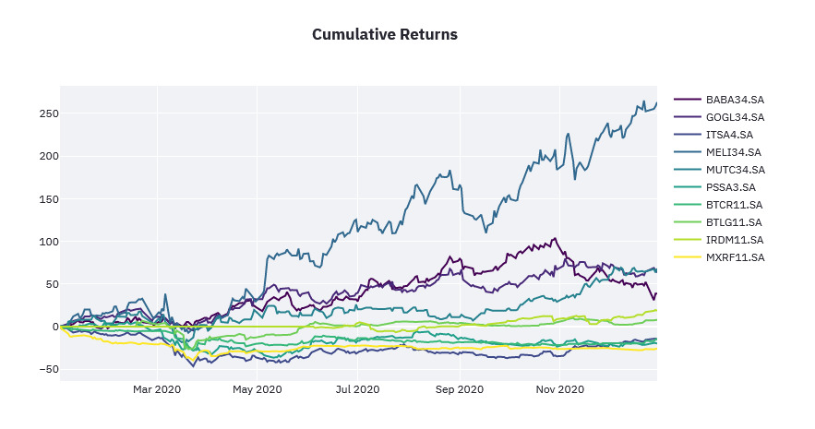

O retorno desse relatório de retornos acumulados da carteira de Ativos e será um gráfico com todas os Ativos propostos na carteira recomendada baseado no período filtrado. O eixo horizontal representará a progressão do período filtrado, enquanto o eixo vertical representa o retorno acumulado do ativo em valor percentual. Assim como mostrado abaixo:

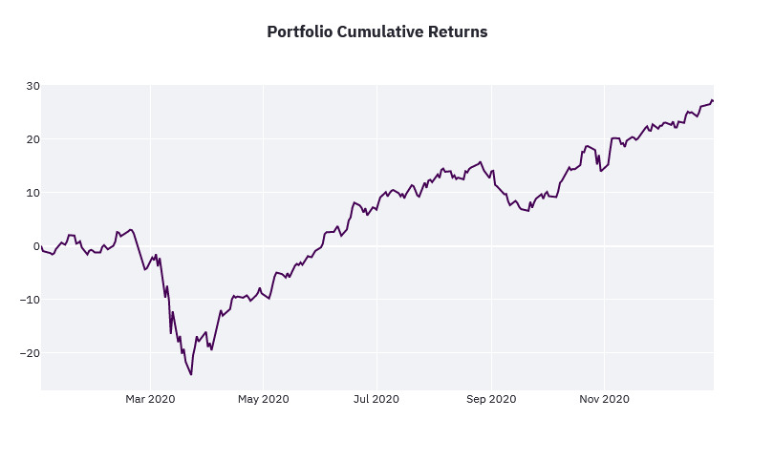

**[RFS16] Gerar Relatório Retorno Diário**

**Ator:** Usuário Gerente, Assessor, Cliente

O sistema permitirá a emissão de um relatório do retorno diário para o Ativos ou para a carteira de Ativos do cliente. Para isso será necessário o preenchimento de algum dos filtros destacados na tabela 9.

Caso nenhum dos filtros seja preenchido, o sistema utilizará por default o período de um ano a partir do dia atual.

**Tabela 9 – Filtros do relatório Gráfico Do Retorno diário**

|  |  |
| --- | --- |
| **Filtros** | **Descrição** |
| **\*Data Inicial** | Data Inicial na qual o relatório se baseará para coletar as informações no formato  DD/MM/AAAA |
| **\*Data Final** | Data Final na qual o relatório se baseará para coletar as informações no formato  DD/MM/AAAA |

O retorno desse relatório de retornos diário será um gráfico com todos os Ativos da carteira proposta a partir do período filtrado. O eixo horizontal representa o desenvolvimento diario do período, enquanto o vertical representa o retorno do dia em valor percentual. Assim como mostrado abaixo:

Falta Grafico de retorno diario do Ativos aki!!!

O retorno desse relatório de retornos diário será um gráfico da carteira proposta a partir do período filtrado. O eixo horizontal representa o desenvolvimento diário do período, enquanto o vertical representa o retorno do dia da carteira em valor percentual. Assim como mostrado abaixo:

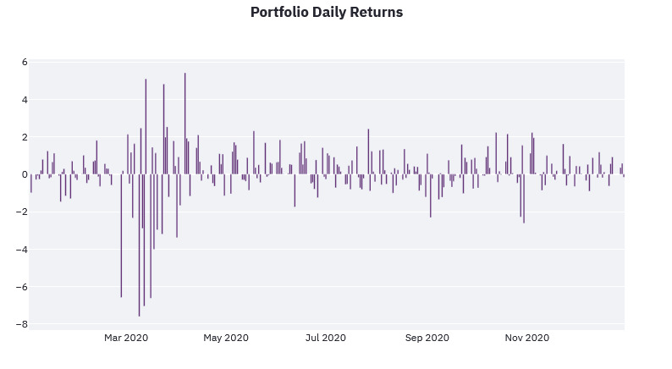

**[RFS17] Gerar Relatório Drawdown**

**Ator:** Usuário Gerente, Assessor, Cliente

O sistema permitirá a emissão de um relatório Drawdown para o Ativos ou para a carteira de Ativos do cliente. Para isso será necessário o preenchimento de algum dos filtros destacados na tabela 10.

Caso nenhum dos filtros seja preenchido, o sistema utilizará por default o período de um ano a partir do dia atual.

**Tabela 10– Filtros do relatório Gráfico Drawdown**

|  |  |
| --- | --- |
| **Filtros** | **Descrição** |
| **\*Data Inicial** | Data Inicial na qual o relatório se baseará para coletar as informações no formato  DD/MM/AAAA |
| **\*Data Final** | Data Final na qual o relatório se baseará para coletar as informações no formato  DD/MM/AAAA |

O retorno desse relatório Drawdown será um gráfico com todos os ativos da carteira a partir do período filtrado. O eixo horizontal representa a progressão do período dia a dia, enquanto o vertical representa o valor percentual dar perdas. Assim como mostrado abaixo:

Falta Grafico do Drawdown do Ativos aki!!!

O retorno desse relatório Drawdown será um gráfico referente as perdas da carteira do cliente no período selecionado. O eixo horizontal representa a progressão do período dia a dia, enquanto o vertical representa o valor percentual dar perdas. Assim como mostrado abaixo:

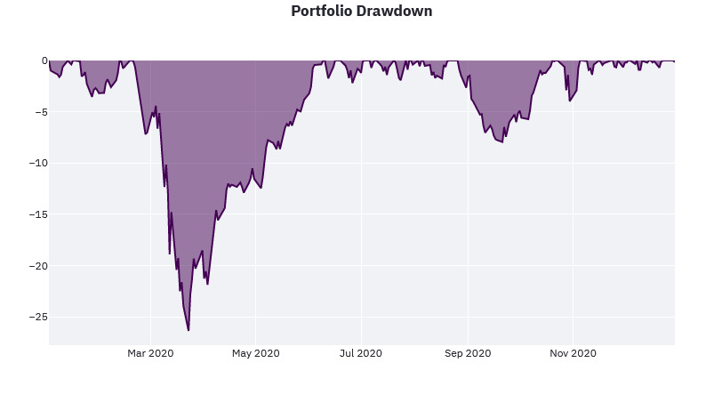

**[RFS18] Gerar Relatório de matriz de correlação**

**Ator:** Usuário Gerente, Assessor, Cliente

O sistema permitirá a emissão de um relatório da matriz de correlação para carteira de Ativos do cliente. Para isso será necessário o preenchimento de algum dos filtros destacados na tabela 11.

Caso nenhum dos filtros seja preenchido, o sistema utilizará por default o período de um ano a partir do dia atual.

**Tabela 11– Filtros do relatório matriz de correlação**

|  |  |
| --- | --- |
| **Filtros** | **Descrição** |
| **\*Data Inicial** | Data Inicial na qual o relatório se baseará para coletar as informações no formato  DD/MM/AAAA |
| **\*Data Final** | Data Final na qual o relatório se baseará para coletar as informações no formato  DD/MM/AAAA |

O retorno desse relatório matriz de correlação será um gráfico matriz com todas os ativos da carteira do cliente. Os valores indicam o grau de correlação existentes entre os ativos da carteira escolhida. Assim como mostrado abaixo:

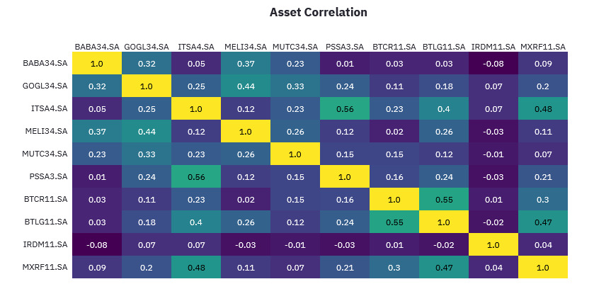

**[RFS19] Gerar Relatório Fronteira Eficiente**

**Ator:** Usuário Gerente, Assessor, Cliente

O sistema permitirá a emissão de um relatório de fronteira eficiente para a carteira de ativos do cliente. Para isso será necessário o preenchimento de algum dos filtros destacados na tabela 12.

Caso nenhum dos filtros seja preenchido, o sistema utilizará por default o período de um ano a partir do dia atual.

**Tabela 12– Filtros do relatório Fronteira Eficiente**

|  |  |
| --- | --- |
| **Filtros** | **Descrição** |
| **\*Data Inicial** | Data Inicial na qual o relatório se baseará para coletar as informações no formato  DD/MM/AAAA |
| **\*Data Final** | Data Final na qual o relatório se baseará para coletar as informações no formato  DD/MM/AAAA |

O retorno desse relatório Fronteira Eficiente será um gráfico com a posição da carteira do cliente em relação a fronteira eficiente de markowitz. O eixo horizontal representa a volatilidade em valor percentual, enquanto o eixo vertical representa o retorno em valor percentual. Assim como mostrado abaixo:

Markowitz é um modelo de cálculo de risco que leva em consideração a correlação dos ativos para chegar à relação de risco e retorno de cada um. Estas análises são utilizadas principalmente na criação de uma carteira de Ativos “ideal”.

Colocar grafico aki!!!

**[RFS20] Gerar Relatório evolução patrimonial**

**Ator:** Usuário Gerente, Assessor, Cliente

O sistema permitirá a emissão de um relatório evolução patrimonial para a carteira de ativos do cliente. Para isso será necessário o preenchimento de algum dos filtros destacados na tabela 13.

Caso nenhum dos filtros seja preenchido, o sistema utilizará por default o período de um ano a partir do dia atual.

**Tabela 13– Filtros do relatório evolução do Patrimonial**

|  |  |
| --- | --- |
| **Filtros** | **Descrição** |
| **\*Data Inicial** | Data Inicial na qual o relatório se baseará para coletar as informações no formato  DD/MM/AAAA |
| **\*Data Final** | Data Final na qual o relatório se baseará para coletar as informações no formato  DD/MM/AAAA |

O retorno desse relatório evolução patrimonial será um gráfico referente a carteira recomendada do cliente demonstrando a evolução patrimonial em reais da carteira. O eixo horizontal representa a evolução do tempo no período selecionado, enquanto o vertical representa a evolução do dinheiro no tempo em reais. Assim como mostrado abaixo:

Falta Grafico do **evolução do Patrimonial** do Ativos aki!!!

**[RFS20] Gerar Relatório de medidas unitárias**

**Ator:** Usuário Gerente, Assessor, Cliente

O sistema permitirá a emissão de um relatório De medidas unitárias para a carteira de Ativos do cliente. Para isso será necessário o preenchimento de algum dos filtros destacados na tabela 14.

Caso nenhum dos filtros seja preenchido, o sistema utilizará por default o período de um ano a partir do dia atual.

**Tabela 13– Filtros do relatório de medidas unitárias**

|  |  |
| --- | --- |
| **Filtros** | **Descrição** |
| **\*Data Inicial** | Data Inicial na qual o relatório se baseará para coletar as informações no formato  DD/MM/AAAA |
| **\*Data Final** | Data Final na qual o relatório se baseará para coletar as informações no formato  DD/MM/AAAA |

No retorno desse relatório **de medidas unitárias** será possível verificar medidas de retorno e risco referentes a carteira de ativos do cliente, assim como pode ser verificado abaixo:

**<<Total Return>> <<Valatility>> <<Annualized Return>><<Annualized Votality>><<Maximum Drawdown>><<Sharpe>>**

Abaixo temo um exemplo detalhado do retorno deste relatório de medidas unitárias para uma carteira qualquer de um determinado cliente:

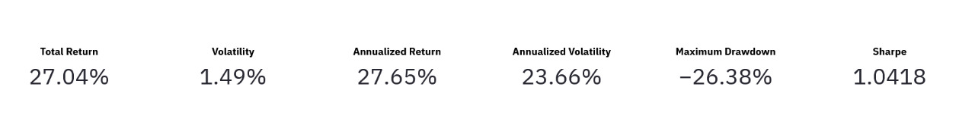

|  |  |  |  |  |  |  |
| --- | --- | --- | --- | --- | --- | --- |
| **Prioridade**: | x | Essencial | ¨ | Importante | ¨ | Desejável |

# Requisitos não funcionais [RNF]

Esta seção contém os requisitos não funcionais do sistema.

### 4.1 Interface

|  |
| --- |
| **[RNF01] Padrão de Interface de Consulta a Entidades** |
| Todas as consultas do sistema seguirão a interface padrão exibida na figura 1 abaixo, cada consulta terá seus respectivos atributos de requisito na qual serão possíveis executar ações de visualização, edição e exclusão (ativar/inativar) entidade. |
| **Figura 1** – Padrão de Interface   * **Colocar foto** |
| |  |  |  |  |  |  |  | | --- | --- | --- | --- | --- | --- | --- | | **Prioridade**: | ¨ | Essencial | x | Importante | ¨ | Desejável | |

### 4.2 Confiabilidade

|  |
| --- |
| **[RNF02] Criptografia de Senhas** |
| O sistema deverá criptografar as senhas do banco de dados utilizando uma criptografia hash. Assim, os dados dos usuários estarão mais seguros mesmo que subtraídos. |
| |  |  |  |  |  |  |  | | --- | --- | --- | --- | --- | --- | --- | | **Prioridade**: | ¨ | Essencial | x | Importante | ¨ | Desejável | |

|  |
| --- |
| **[RNF03] Política de Senhas** |
| O sistema deverá avaliar durante o cadastro de usuários as senhas determinadas pelo usuário, negando senhas que não atendam as condições mínimas de segurança (baseado no NIST 800-23) ou que pertençam a uma lista de senhas padrão (weak password check). |
| |  |  |  |  |  |  |  | | --- | --- | --- | --- | --- | --- | --- | | **Prioridade**: | ¨ | Essencial | x | Importante | ¨ | Desejável | |

|  |
| --- |
| **[RNF04] Controle de Formulários** |
| O sistema deverá filtrar dados inseridos pelos usuários na aplicação, sendo assim essas informações deverão ser interpretadas pelo sistema somente como dados e não códigos. Para isso o sistema devera codificar em HTML as entradas (ex: “*<” e “>” para “&lt” e “&gt”).* |
| |  |  |  |  |  |  |  | | --- | --- | --- | --- | --- | --- | --- | | **Prioridade**: | ¨ | Essencial | x | Importante | ¨ | Desejável | |

### 4.3 Usabilidade

|  |
| --- |
| **[RNF05] Manipulação de Interface** |
| O sistema deverá permitir que o usuário modifique partes da interface da aplicação como o tamanho da fonte e o contraste. Assim, a aplicação poderá atender a necessidade de diferentes públicos. |
| |  |  |  |  |  |  |  | | --- | --- | --- | --- | --- | --- | --- | | **Prioridade**: | ¨ | Essencial | x | Importante | ¨ | Desejável | |

|  |
| --- |
| **[RNF06] Tecnologias Auxiliadoras** |
| O sistema deverá possuir recursos que permitam a usabilidade da aplicação por pessoas com deficiências. Assim, o sistema deverá implementar as tecnologias de *headMouse*, teclado virtual e áudio-descrição. |
| |  |  |  |  |  |  |  | | --- | --- | --- | --- | --- | --- | --- | | **Prioridade**: | ¨ | Essencial | x | Importante | ¨ | Desejável | |

### 4.4 Portabilidade

|  |
| --- |
| **[RNF07] Multiplataforma e Responsível** |
| O sistema deverá permitir o acesso de diferentes tipos sistemas operacionais (Windows XP ou superior, Linux, MacOS) e navegadores (Firefox Quantum ou superior, Google Chrome, Microsoft Edge, Opera). |
| |  |  |  |  |  |  |  | | --- | --- | --- | --- | --- | --- | --- | | **Prioridade**: | ¨ | Essencial | x | Importante | ¨ | Desejável | |

### 4.5 Eficiência

|  |
| --- |
| **[RNF08] Tempo de Resposta** |
| O tempo de resposta interno do sistema (requisição do usuário/resposta ao usuário) não deverá ser maior que 3 segundos. |
| |  |  |  |  |  |  |  | | --- | --- | --- | --- | --- | --- | --- | | **Prioridade**: | ¨ | Essencial | x | Importante | ¨ | Desejável | |

### 4.6 Documentação de Apoio

|  |
| --- |
| **[RNF09] Tutorial e Manual** |
| A documentação incluirá um Tutorial e um Manual de Referência para aprimorar e esclarecer o funcionamento do SGC. |
| |  |  |  |  |  |  |  | | --- | --- | --- | --- | --- | --- | --- | | **Prioridade**: | ¨ | Essencial | x | Importante | ¨ | Desejável | |

# Matriz de Rastreabilidade

## Matriz de rastreabilidade dos requisitos do cliente

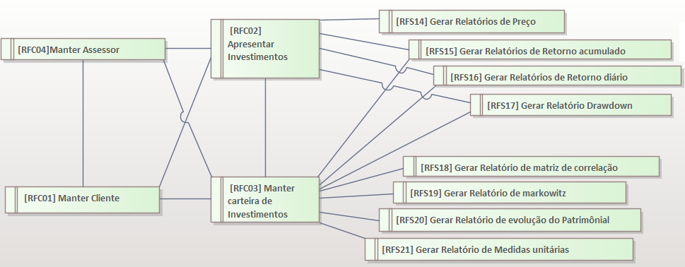

## Matriz de rastreabilidade dos requisitos do Sistema

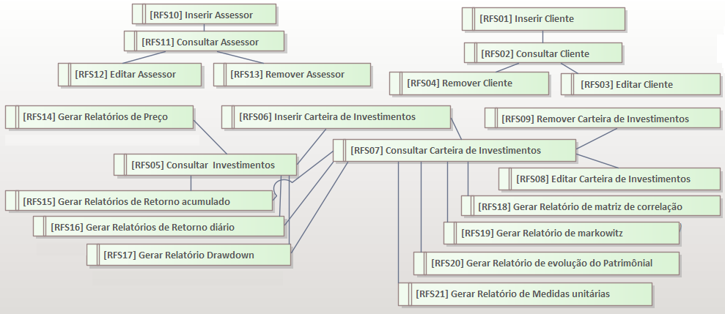

# Mudanças nos requisitos

Sempre que seja necessária a introdução de alterações em relação aos requisitos descritos neste documento ou a inclusão de novos requisitos, os seguintes itens devem ser seguidos:

1. Toda solicitação de mudança proveniente do Contratante deverá ser documentada por este e enviada para o Gerente.
2. Um documento contendo a descrição da solicitação de mudança deve ser assinado pelos gerente formalizando assim a solicitação.
3. O tempo necessário para avaliar a viabilidade técnica de uma alteração no escopo delineado nesta proposta será cobrado ao Contratante.
4. A empresa fornecedora avaliará o impacto da mudança no cronograma e no custo do serviço e submeterá ao Contratante para aprovação.
5. A empresa fornecedora iniciará a execução da mudança no caso de não haver impacto associado à mesma.

# Referências

* Projeto 03/10 – SLS : Proposta Técnica /Comercial

**Representante do contratado Representante da contratante**

**Testemunha 1 Testemunha 2**